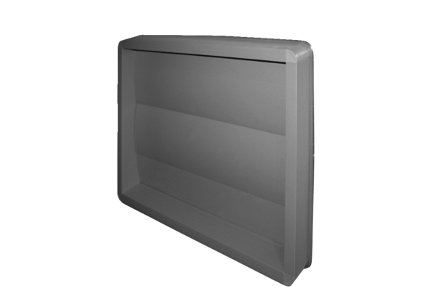Verschlussklappe, selbsttätig SVK-5000Verpackungseinheit: 1 StückSortiment: 19
Artikelnummer: 0043.0649Hersteller: AEREX

